了解python的人都知道python有2.x版本和3.x版本，而python3.x版本不向下兼容，但是根据具体的需要，有时候要2.x和3.x共存，python共存本身没有问题，只是需要设置一些环境变量和修改一些东西来让它更容易使用。本文主要说明的是windows环境，

方法/步骤

1. 1

首先当然是安装你需要的两个不同版本的python，这里我安装的是2.7和3.3的，两个版本安装顺序无所谓。

[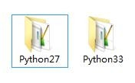](http://jingyan.baidu.com/album/b87fe19e94ca95521935686e.html?picindex=1)

[windows下多个python版本共存](http://jingyan.baidu.com/album/b87fe19e94ca95521935686e.html?picindex=2)

[windows下多个python版本共存](http://jingyan.baidu.com/album/b87fe19e94ca95521935686e.html?picindex=3)

1. 2

接下来就是检查环境变量，缺少的我们需要添加。先找到环境变量的位置。

[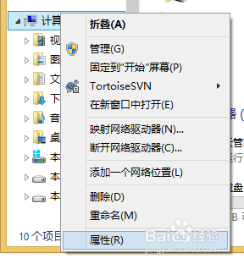](http://jingyan.baidu.com/album/b87fe19e94ca95521935686e.html?picindex=4)

[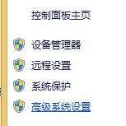](http://jingyan.baidu.com/album/b87fe19e94ca95521935686e.html?picindex=5)

[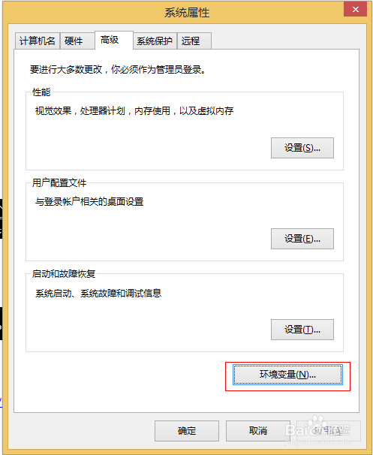](http://jingyan.baidu.com/album/b87fe19e94ca95521935686e.html?picindex=6)

[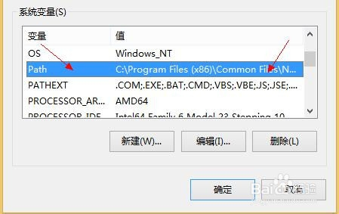](http://jingyan.baidu.com/album/b87fe19e94ca95521935686e.html?picindex=7)

[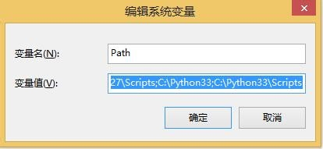](http://jingyan.baidu.com/album/b87fe19e94ca95521935686e.html?picindex=8)

1. 3

在Path环境变量中检查以下4个变量（Path中的环境变量是以分号隔开的）：

1.c:\Python27

2.c:\Python27\Scripts

3.c:\Python33

4.c:\Python33\Scripts

少哪个加哪个，注意分号隔开。

1. 4

然后进入Python2.7安装目录找到如图内容，把python.exe删除。

[windows下多个python版本共存](http://jingyan.baidu.com/album/b87fe19e94ca95521935686e.html?picindex=9)

1. 5

然后进入python3.3安装目录。找到python.exe程序，把它重命名为python3.exe

1. 6

最后打开命令行界面测试一下。执行python2命令会进入python2.7的交互环境，执行python3命令会进入python3.3交互环境。

[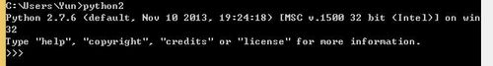](http://jingyan.baidu.com/album/b87fe19e94ca95521935686e.html?picindex=10)

[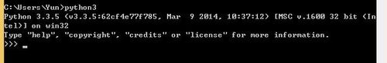](http://jingyan.baidu.com/album/b87fe19e94ca95521935686e.html?picindex=11)

1. 7

剩下的问题就是pip的问题了。两个python版本分别安装了pip以后怎么区分它们。进入python安装路径找到Scripts文件夹，进入里面找到pip*-script.py，打开修改第一句为你要指定的那个python解释器

[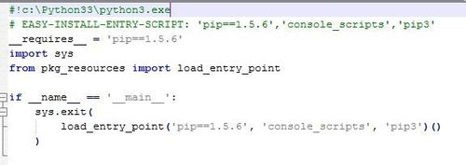](http://jingyan.baidu.com/album/b87fe19e94ca95521935686e.html?picindex=12)